[中国医学科学院国家医学分子生物学重点实验室&华中科技大学同济医学院生物化学与分子生物学系联合发表的高影响因子论文图片重复陷入质疑](https://mp.weixin.qq.com/s?__biz=MzkzMzc1Nzg1OQ==&mid=2247486503&idx=1&sn=e562726fa8d1726e014970ff529f264e)

Figure 查重[Figure查重](javascript:void(0);)2025-04-09 07:20:40上海

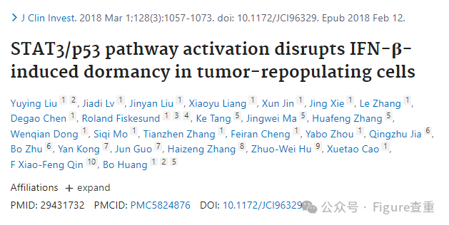

STAT3/p53 pathway activation disrupts IFN-β-induced dormancy in tumor-repopulating cells

The Journal of clinical investigation (2018) - 1 Comment  
pubmed: 29431732  doi: 10.1172/jci96329  issn: 1558-8238  issn: 0021-9738

Yuying Liu , Jiadi Lv , Jinyan Liu , Xiaoyu Liang , Xun Jin , Jing Xie , Le Zhang , Degao Chen , Roland Fiskesund , Ke Tang , Jingwei Ma , Huafeng Zhang , Wenqian Dong , Siqi Mo , Tianzhen Zhang , Feiran Cheng , Yabo Zhou , Qingzhu Jia , Bo Zhu , Yan Kong , Jun Guo, Haizeng Zhang, Zhuo-Wei Hu, Xuetao Cao, F. Xiao-Feng Qin, Bo Huang

#1 **肖尔托·大卫** 2025 年 4 月接受评论

**图 4A 和 D**：有重复的显微镜图像。我添加了彩色矩形来显示我的意思。请作者检查并发表评论？

在ImageTwin.ai的帮助下进行识别

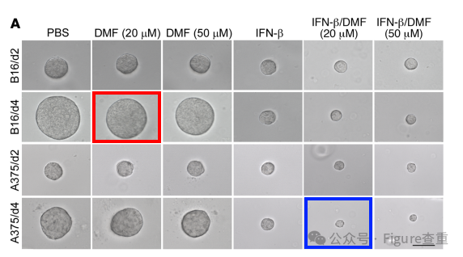

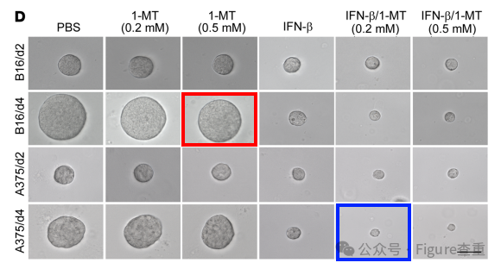

**参考链接：**

**https://www.pubpeer.org/publications/9D73918B68212DBA6506A4264A0818#0**

**联系我们：**

如果您需要使用Figure查重服务，请扫描下方二维码，添加客服微信，了解更多详情。我们将竭诚为您服务，确保您的科研工作更加高效、可信。

